國民小學 自然與生活科技科 解析卷(簡) 年 班 座號： 姓名：

- 看圖回答問題
1.答案：○串；○並
2.答案：ㄅ╳；ㄆ╳；ㄇˇ；ㄈ；╳；ㄉˇ；ㄊˇ
解析：ㄅ、ㄆ是燈泡的串聯，ㄅ壞掉後，ㄆ無法形成通路，所以不會發光；ㄇ、ㄉ、ㄊ是燈泡的並聯，不受影響。
3.答案：○電池串；○燈泡並；○電池並；○電池並；○燈泡串；○燈泡並
4.答案：○ A、B、C；○串聯；○並聯
5.答案：(１)ˇ
解析：橡皮筋被拉得愈長，產生彈力愈大。
6.答案：○串；○並
7.答案：A 方向盤；B 後視鏡；C 引擎；D 煞車裝置；E 車輪；(１) A；(２) D；(３) E；(４) B；(５) C
8.答案：○ㄇ；○ㄊ；○ㄅ；○ㄉ
9.答案：ㄇ
解析：ㄅ、ㄆ的亮度一樣，因為利用電池並聯的方式，電池數不會影響亮度，只會延長使用時間。
10.答案：(１)ㄅ；(２)ㄆ；(３)ㄆ；(４)ㄅ
- 回答問題
1.答案：A、D
解析：橡皮筋因拉力而變形後，恢復原狀時會產生彈力。
2.答案：(１)走路上學；(２)不用的電器拔掉插頭；(３)改用省電型電器。（答案僅供參考）
3.答案：(１)○；(２)○；(３)○
解析：(１)帆船是利用風力來前進；
(２)比起儀秀騎腳踏車，國凱駕駛風帆，莉香利用大眾運輸工具，阿翔一家騎多臺機車最容易造成空氣汙染；
(３)腳踏車的動力來源是人力。
4.答案：(１)○；(２)○；(３)○
解析：(２)機車的動力來源是石油，行駛時會排放廢氣造成空氣汙染。
5.答案：(１)○；(２)○；(３)○；(４)○；(５)○
解析：(２)鹼性電池是一次電池，無法充電。
(３)蓄電池是可充電的電池，普遍使用在汽、機車內。
(４)鹼性電池的價格是最便宜的。
(５)鋰離子電池是以鋰金屬為陽極活性材料。
6.答案：(１)走路上學；(２)外出選擇搭乘大眾運輸工具；(３)騎腳踏車。（答案僅供參考）
7.答案：Ｃ；固定橡皮筋
- 簡答題
1.答案：電器不用時拔掉插頭、短距離多走路少開車。
（答案僅供參考）
2.答案：土壤汙染及水汙染。（答案僅供參考）
3.答案：彈力不夠穩定，無法當作交通工具的動力（答案僅供參考）
4.答案：優點：調度靈活、可以自行決定最佳的運送路線和時間；缺點：承載量較小、受地形限制。（答案僅供參考）
5.答案：可以充電後再使用的電池。
6.答案：石油、煤炭、天然氣。（答案僅供參考）
7.答案：無法重複充電使用的電池。
8.答案：水力—水車；風力—風車；彈力—彈弓。（答案僅供參考）
9.答案：機車、火車、腳踏車。（答案僅供參考）
10.答案：水力、風力。（答案僅供參考）
11.答案：鐵釘、鐵製迴紋針、錫箔紙、鐵尺（答案僅供參考）
12.答案：乾電池、鹼性電池、充電電池。（答案僅供參考）
13.答案：換新電池、再串聯一顆電池。（答案僅供參考）
解析：換新電池、增加電池的數目、電線的導電性良好都能讓小馬達轉動更快。
14.答案：電池沒電、電線沒有接好。（答案僅供參考）
- 配合題
1.答案：(１)ㄆ；(２)ㄅ；(３)ㄆ；(４)ㄅ；(５)ㄆ；(６)ㄆ
解析：ㄅ是燈泡的串聯，ㄆ是燈泡的並聯；
(１)燈泡的並聯是不同條通路；
(２)燈泡的串聯是同一條通路；
(３)(４)燈泡若是並聯會比串聯亮；
(５)(６)燈泡並聯的其中一個燈泡壞掉或沒接好，也不會影響另一個燈泡的亮度。家庭中的燈泡都採用此連接方式，避免一個燈泡壞掉就導致所有燈泡不亮。
2.答案：○ 2；○ 1；○ 3
3.答案：
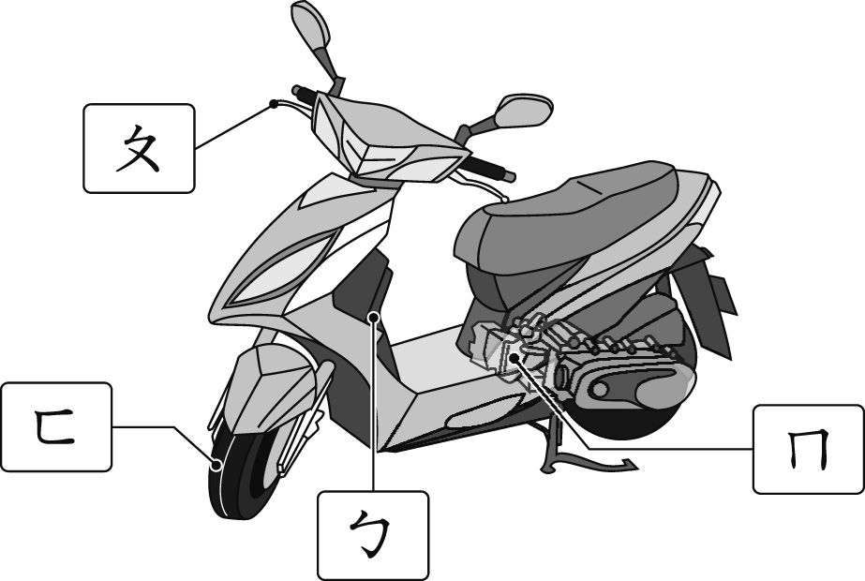
4.答案：○ㄆ；ㄇ；○ㄅ；ㄈ
5.答案：(１)ㄈ；(２)ㄇ；(３)ㄅ；(４)ㄆ
解析：ㄅ為燈泡並聯，不影響亮度；ㄆ是燈泡串聯，亮度會變暗；ㄇ沒有連接成通路，燈泡不會亮；ㄈ是電池串聯，燈泡最亮。
6.答案：
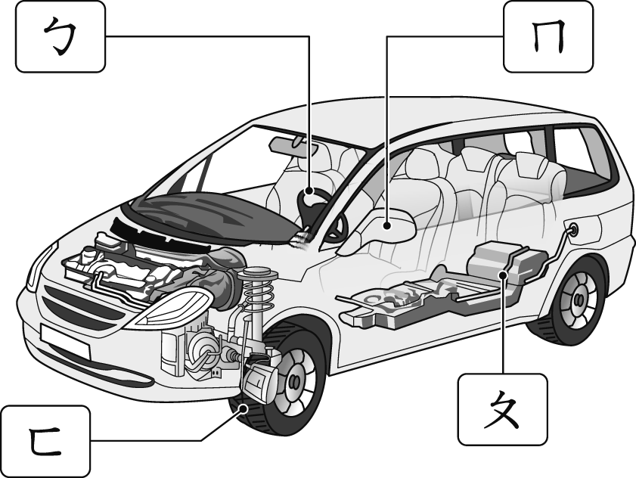
7.答案：○ㄆ；○ㄈ；○ㄊ；○ㄅ；○ㄇ；○ㄅ；○ㄉ；○ㄇ
8.答案：○ 1；○ 3；○ 2
9.答案：
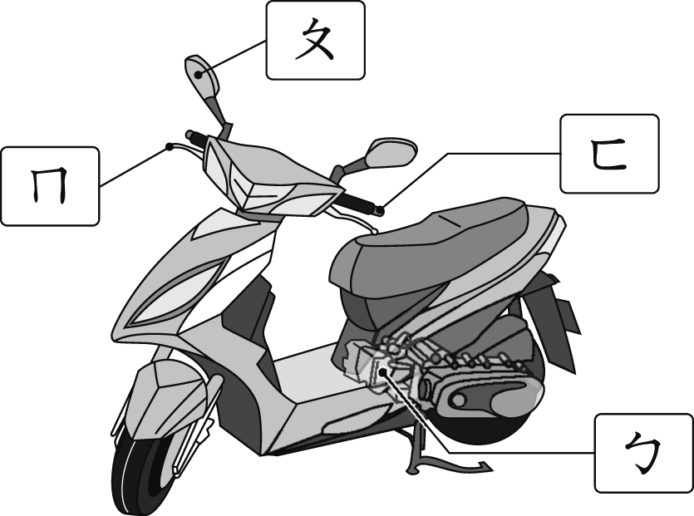
10.答案：(１)ㄆ；(２)ㄇ；(３)ㄅ；(４)ㄈ；(５)ㄆ；(６)ㄇ
解析：(１)太陽能屬於再生能源，因此太陽能電池會比其他三種環保。
(２)現今的手機電池大都使用鋰離子電池。
(３)手電筒多使用碳鋅電池。
(４)手錶需要使用體積較小的電池，因此鈕扣型電池最為普遍。
(６)數位相機通常使用鋰離子電池。
11.答案：
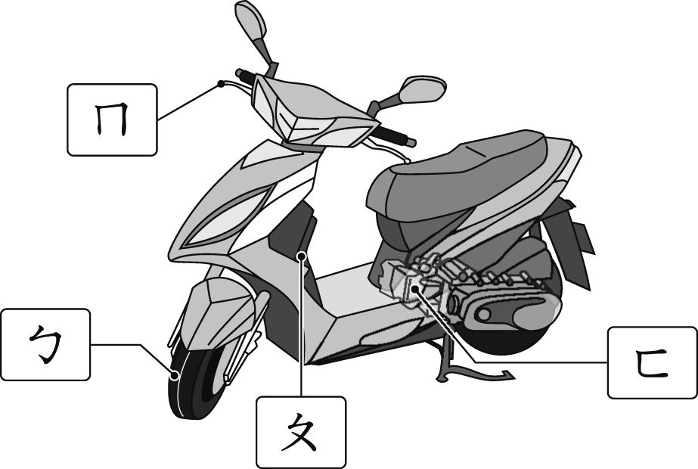
12.答案：○ 2；○ 1；○ 2；○ 2
13.答案：○ 3；○ 2；○ 1
14.答案：B；A；C
解析：C 是電池串聯，燈泡最亮，A 為燈泡並聯，不影響燈泡亮度。B 是燈泡串聯，亮度最暗。
15.答案：○ㄅ；○ㄆ；○ㄅ；○ㄅ
16.答案：
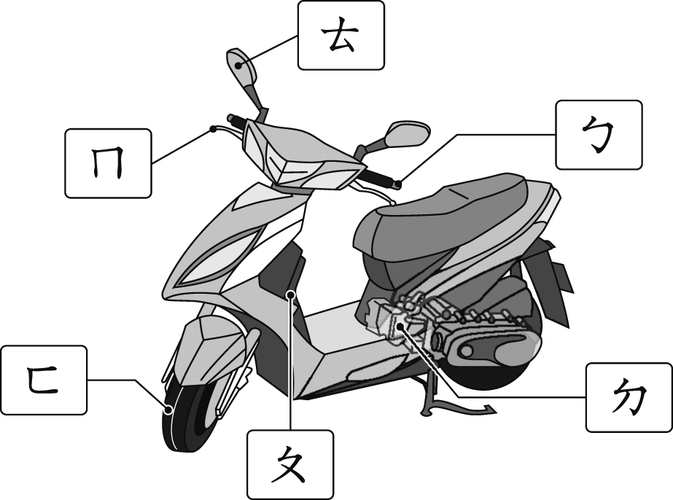
17.答案：
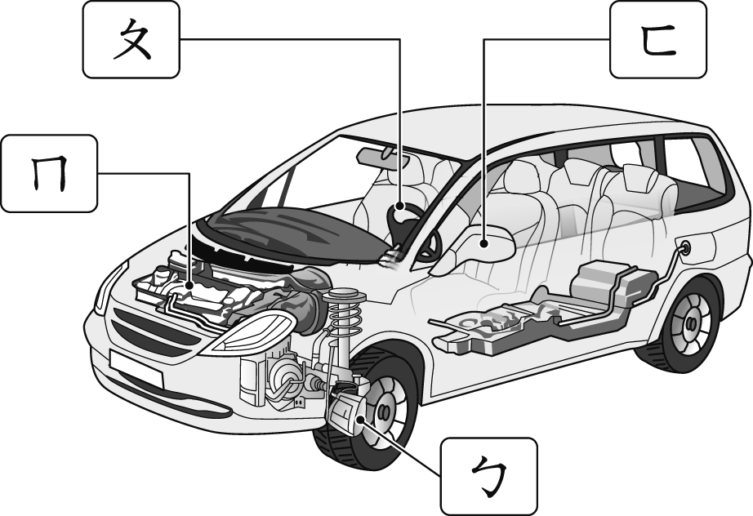
18.答案：
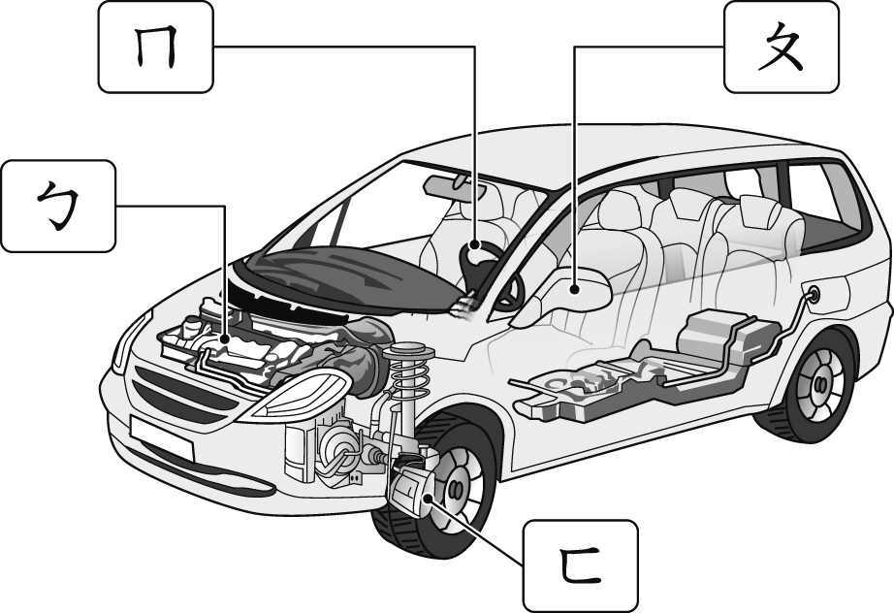
19.答案：(１)ㄅ；(２)ㄆ；(３)ㄅ；(４)ㄅ；(５)ㄆ
20.答案：○ㄇ；○ㄅ；○ㄆ
21.答案：
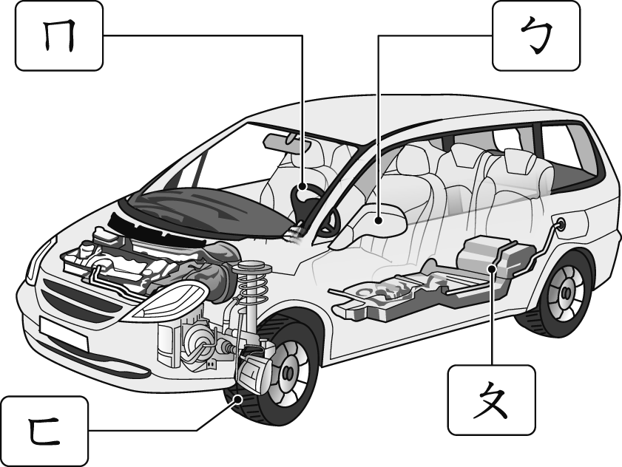
22.答案：○ㄆ；○ㄅ
23.答案：ㄅ；ㄇ；ㄆ
解析：串聯的電池數量相同時，串聯的燈泡愈多，燈泡亮度愈小，所以ㄇ小於ㄅ；串聯的燈泡數量相同時，串聯的電池數量愈多，燈泡亮度愈大，所以ㄆ小於ㄇ。
24.答案：
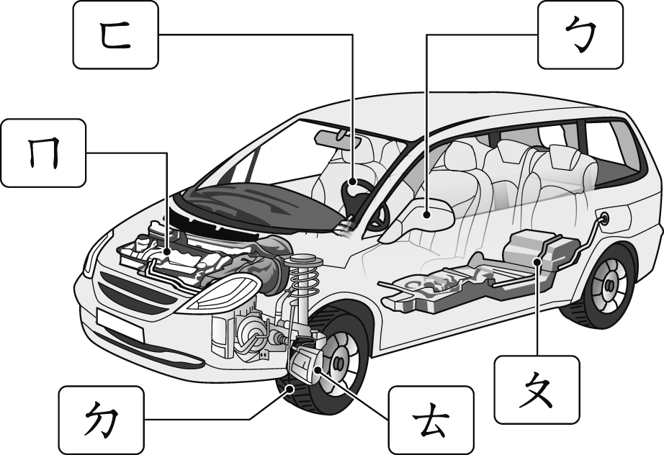
25.答案：○ B；○ C；○ A；○ D；○ C；○ B
26.答案：○甲；○甲；○甲；○丙；○乙；○甲
27.答案：(１)ㄅ、ㄆ、ㄇ、ㄈ、ㄊ、ㄌ、ㄍ；(２)ㄉ、ㄋ
解析：ㄉ手錶和ㄋ汽車遙控器都使用一次電池，其餘的電器普遍使用充電電池。
28.答案：○ˇ；○╳；○╳；○ˇ；○╳
解析：○風力（再生能源）○石油（非再生能源）○煤炭（非再生能源）○太陽能（再生能源）○石油（非再生能源）。
29.答案：○ㄇ；○ㄅ；○ㄈ；○ㄆ；○ㄈ；○ㄅ
30.答案：(１)ㄇ；(２)ㄊ；(３)ㄅ；(４)ㄈ；(５)ㄆ；(６)ㄉ
31.答案：○ 2；○ 3；○ 1
解析：電池串聯的電力最大，其次是裝有一個小馬達的通路，最慢的是裝有兩個小馬達的通路。
32.答案：
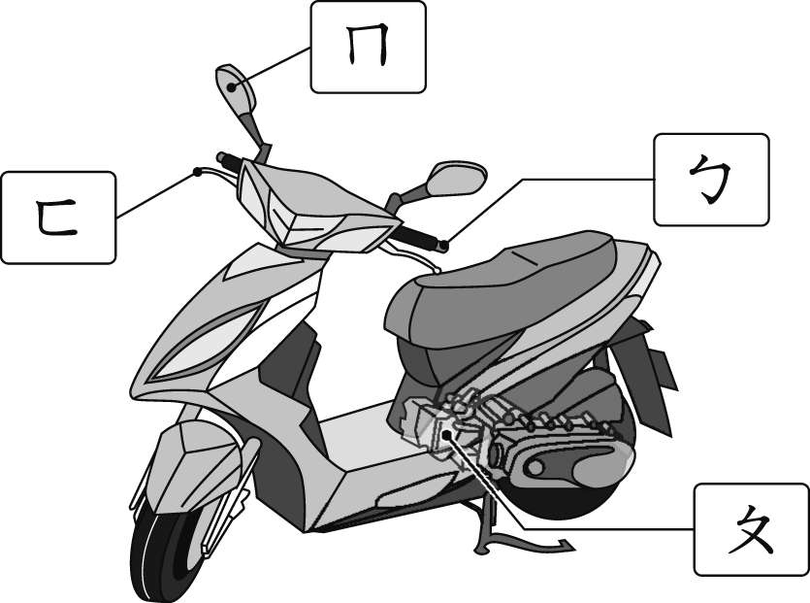
33.答案：○ㄇ；○ㄅ；○ㄈ；○ㄆ
解析：並聯的電路是分開的，串聯的電路是同一條。
34.答案：
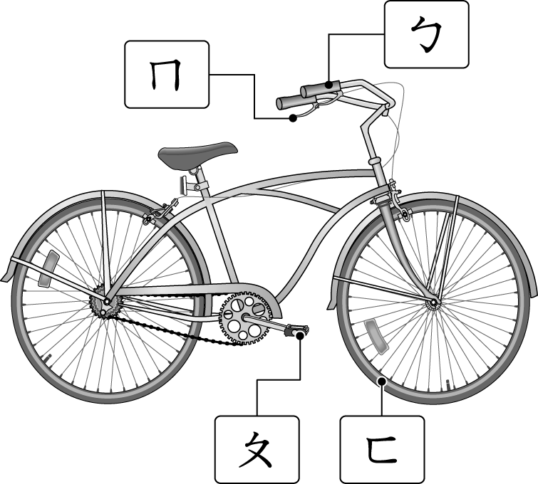
解析：ㄅ是把手；ㄆ是踏板；ㄇ是煞車把手；ㄈ是車輪。
- 填充題
1.答案：一次電池；二次電池（充電電池）；充電電池（二次電池）
2.答案：引擎；煞車把手
3.答案：把手；油箱
4.答案：一次電池；二次電池（或充電電池）
- 實驗題組
1.答案：(１)○；(２)○；(３)○；(４)○；(５)○
解析：(１)只有○是串聯的方式；
(２)第六組是電池的串聯，亮度會隨著電池數增加而更亮；
(３)○是燈泡的並聯。燈泡並聯的其中一個燈泡壞掉或沒接好，也不會影響另一個燈泡的亮度；
(４)電池並聯不會讓燈泡更亮，但電力會更持久；
(５)○第一組使用三個燈泡串連，亮度會最暗。
2.答案：(１)○；(２)○；(３)○；(４)○；(５)○
解析：(１)當電池正負極位置互換，小馬達轉動的方向也相反；
(２)由圖可知，小馬達採用串聯的方式形成通路，若其中一個小馬達壞了，另一個小馬達則因為通路斷掉，而無法轉動；
(３)○若是再並聯 1 顆電池小馬達的轉動速度不變，但轉動時間會較持久；○拿走 A 小馬達，小馬達的轉動速度會變快；○再串聯 1 顆電池，小馬達的轉動速度會增加；○再串聯 1 個小馬達，則小馬達的轉動速度會變慢；
(４)○若是再並聯 1 顆電池小馬達的轉動速度不變，但轉動時間會較持久；○並聯小馬達不會影響轉動的速度；○再串聯 1 顆電池，小馬達的轉動速度會增加；○再串聯 1 個小馬達，則小馬達的轉動速度會變慢；
(５)電池並聯不改變馬達轉動速度，但電力會更持久。
- 畫畫看
1.答案：(１) 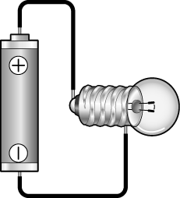（畫法僅供參考）
(２) 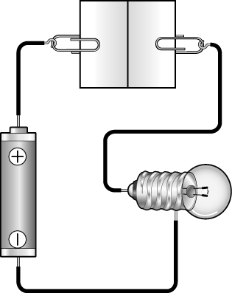（畫法僅供參考）
2.答案：
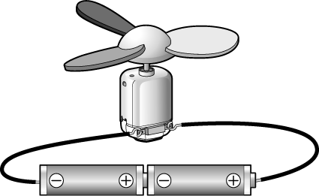
（畫法僅供參考）
3.答案：
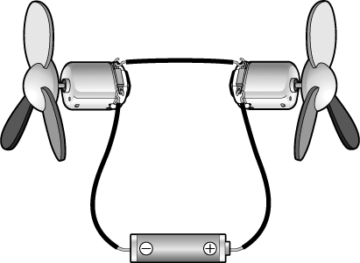
（畫法僅供參考）
4.答案：
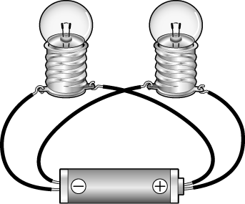
（畫法僅供參考）
5.答案：(１) 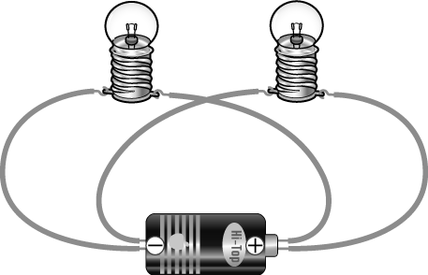；(２) 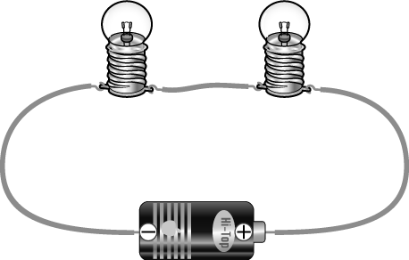
6.答案：
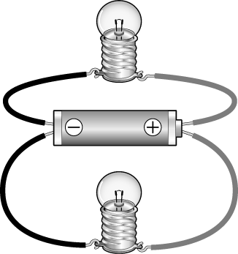
（畫法僅供參考）
7.答案：(１) 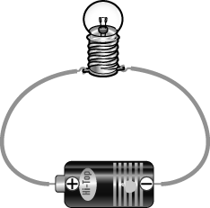；(２) 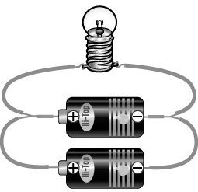；
(３) 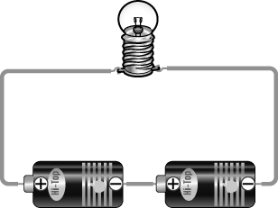；(４) 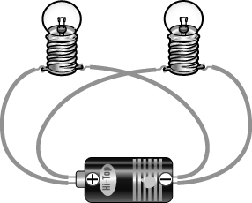
8.答案：
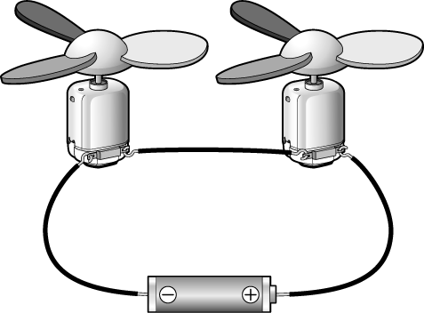
（畫法僅供參考）
解析：要將通路連接在電池的正負極及小馬達上。
9.答案：
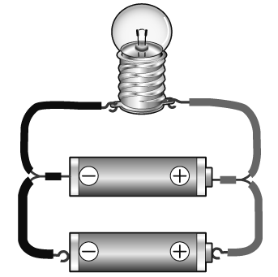
（畫法僅供參考）
10.答案：
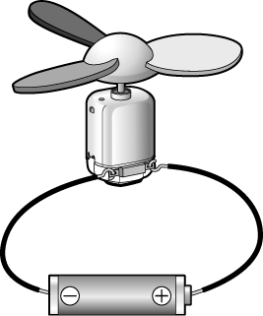
（畫法僅供參考）
11.答案：
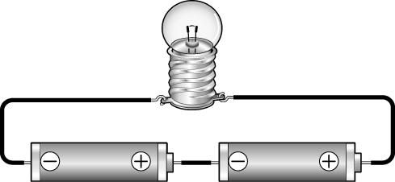
（畫法僅供參考）
12.答案：
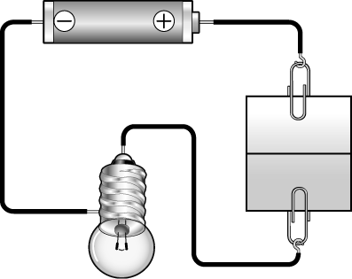
（畫法僅供參考）
解析：厚紙板對摺時，兩個迴紋針互相接觸形成通路，所以電線要分別接在兩個迴紋針上。
13.答案：
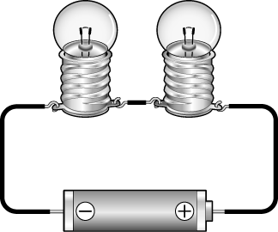
（畫法僅供參考）
14.答案：
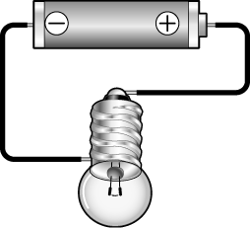
（畫法僅供參考）
- 連連看
1.答案：○→ㄅ；○→ㄆ；○→ㄅ；○→ㄅ；○→ㄆ
解析：考試卷是紙類，橡皮擦的主要成分則是天然橡膠，兩個都是電的不良導體；鐵釘、錫箔紙、鐵尺都含有金屬成分，是電的導體。
2.答案：(１)→ A；(２)→ B；(３)→ A；(４)→ A；(５)→ A
3.答案：○→ㄅ；○→ㄆ；○→ㄅ；○→ㄆ
4.答案：(１)→ㄅ；(２)→ㄆ；(３)→ㄇ；(４)→ㄅ；(５)→ㄇ
5.答案：○→ㄅ；○→ㄅ；○→ㄅ；○→ㄆ
6.答案：○→ㄆ；○→ㄅ、ㄆ；○→ㄆ；○→ㄅ；○→ㄅ、ㄆ；○→ㄅ、ㄆ
7.答案：(１)→ㄈ；(２)→ㄉ；(３)→ㄅ；(４)→ㄆ；(５)→ㄇ
8.答案：○→ B；○→ A；○→ D；○→ C
9.答案：(１)→ㄆ；(２)→ㄇ；(３)→ㄅ；(４)→ㄈ
10.答案：○→ㄆ→AB；○→ㄅ→C；○→ㄆ→AB
解析：手錶通常都使用一次電池，特性為無法充電後再使用。而手機、數位相機則是使用可充電的二次電池，有環保概念。
11.答案：○→ㄆ；○→ㄅ；○→ㄅ；○→ㄆ
12.答案：○→ C；○→ A；○→ B；○→ D
13.答案：○→ㄆ；○→ㄅ；○→ㄇ；○→ㄈ
14.答案：○→ㄅ；○→ㄇ；○→ㄈ；○→ㄆ
解析：並聯的電路是分開的，串聯的電路是同一條。
15.答案：○→ㄆ；○→ㄈ；○→ㄅ；○→ㄇ
16.答案：○→ㄅ；○→ㄆ；○→ㄅ；○→ㄆ；○→ㄅ
解析：○沒有將電線接在小燈泡的螺紋狀金屬體和接點上；○沒有將電線和電池的正極及燈泡的灰色接點連接。
17.答案：○→ C；○→ B；○→ A；○→ C；○→ C
18.答案：○→ A；○→ B；○→ B；○→ B；○→ A
解析：橡皮擦（橡膠）、吸管（塑膠）和考卷（紙類）是不良導體，不導電。
19.答案：(１)→ㄆ；(２)→ㄅ；(３)→ㄅ；(４)→ㄇ；(５)→ㄅ；(６)→ㄆ；(７)→ㄅ；(８)→ㄇ
20.答案：○→ㄈ；○→ㄅ；○→ㄇ；○→ㄈ；○→ㄈ；○→ㄇ；○→ㄇ；○→ㄆ；○→ㄈ；○→ㄈ
21.答案：○→ㄆ；○→ㄇ；○→ㄅ；○→ㄅ；○→ㄅ；○→ㄆ；○→ㄇ；○→ㄆ
22.答案：○→ㄆ；○→ㄅ；○→ㄈ；○→ㄇ；○→ㄅ；○→ㄇ；○→ㄊ；○→ㄉ
23.答案：○→ㄈ；○→ㄅ；○→ㄆ；○→ㄇ
- 圈圈看
1.答案：碳鋅電池、鈕扣型電池、鹼性電池
2.答案：鋰離子電池、鎳氫電池
- 閱讀測驗
1.答案：(１)○；(２)○；(３)○；(４)○
解析：(４)太陽能是可再生能源，○煤礦是不可再生能源。
2.答案：(１)○；(２)○；(３)○；(４)○
解析：(２)保險絲斷掉後就形成斷路，是串聯；若保險絲和電器是並聯，則保險絲斷裂時，不會造成電器的電路形成斷路。
3.答案：(１)○；(２)○；(３)○；(４)○
解析：(１)一般家庭計費期間為兩個月，例如：上圖為 6/7～8/7。
4.答案：(１) 18；(２)二次；(３)火力
5.答案：(１)○；(２)○；(３)○；(４)○
解析：(１)有幾個燈泡不會亮，但不影響其他燈泡，屬於並聯；(２)○LED 燈泡串採燈泡並聯的方式，部分燈泡損壞不會影響其他燈泡發亮。
6.答案：(１)○；(２)○；(３)○
解析：(１)由上文可以得知此遙控器的電池只要一顆沒電，就會形成斷路，遙控器就無法使用，故屬於串聯。
7.答案：(１)○；(２)○；(３)○
8.答案：(１)○；(２)○；(３)○
解析：(２)因為芮特的想法引發奧斯特的研究動機，所以是芮特促成了電流磁效應被發現。
9.答案：(１)○；(２)╳；(３)○；(４)○；(５)╳；(６)○
解析：(２)騎腳踏車消耗的能量和排放的二氧化碳，會比開汽車或騎機車少；(５)只煞前輪才容易導致翻車。
10.答案：(１)○；(２)○；(３)○；(４)○
11.答案：(１)○；(２)○；(３)○；(４)○
12.答案：(１)○；(２)○；(３)○；(４)○

